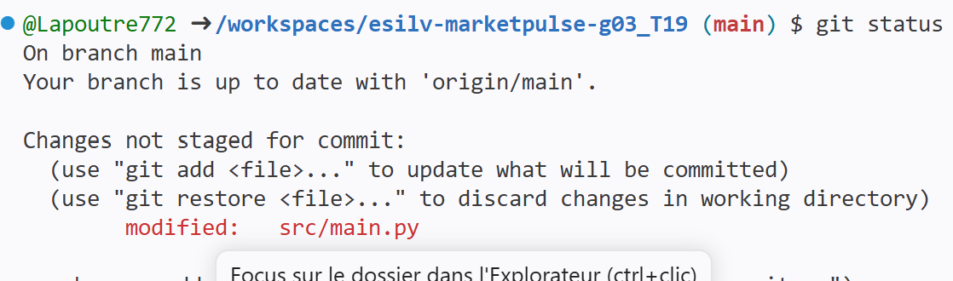
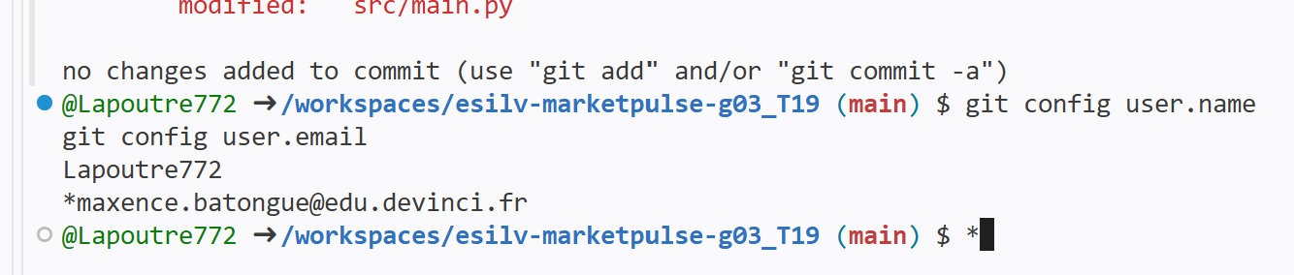
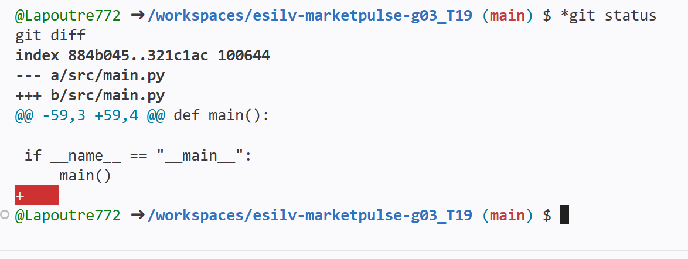
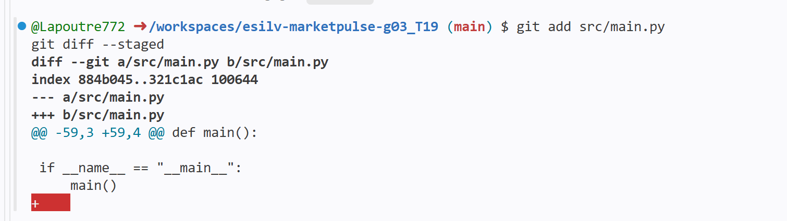
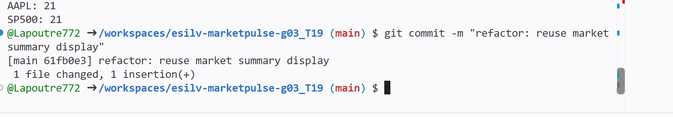
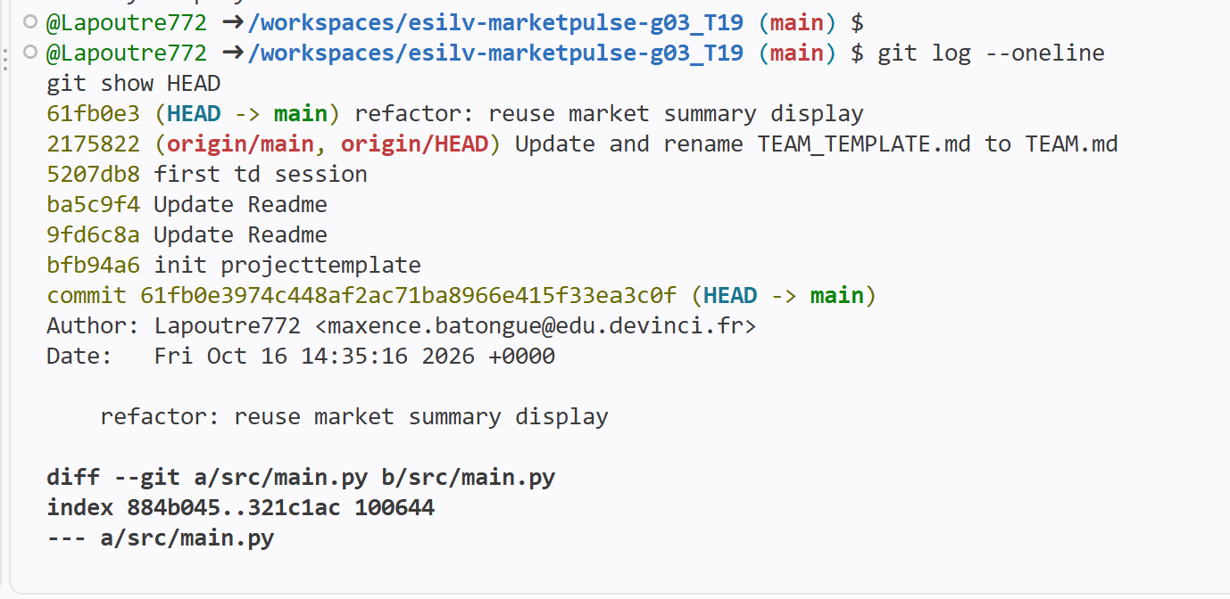

1. Quels fichiers ont changé ?
Un seul fichier a été modifié : src/main.py. Les données (instruments.json, prices.csv) et le reste du dépôt sont restés inchangés.
2. Que représente le diff ?
Le diff correspond au travail du TD02. J’ai ajouté get_first_close() et get_last_close(), qui convertissent la valeur close du CSV en float. J’ai aussi ajouté la fonction display_market_summary(), appelée deux fois (instrument et benchmark), et réorganisé main() selon l’ordre charger → filtrer → afficher. Le programme affiche désormais, pour AAPL et SP500, le nombre d’observations (21) ainsi que le premier et le dernier cours de clôture.
3. Pourquoi le message est-il approprié ?
Le message refactor: reuse market summary display suit le format type: description. Il décrit précisément le changement (une logique d’affichage réutilisable) et non une formule vague comme « update » ou « final2 ». Il tient sur une ligne et correspond à un seul commit cohérent.
4. Qui est l’auteur ?
L’auteur est <ton nom> (<ton email>), tel qu’affiché par git show HEAD et configuré avec git config user.name et git config user.email.

